第一章 糖类
第一节 引言
地位：植物干重的90%、细菌干重的10%、动物干重的2%
化学本质：多羟醛、多羟酮或其衍生物，或水解时能产生这些化学物的物质
己醛糖：葡萄糖：6碳5羟基1醛基
己酮糖：果糖：6碳5羟基1酮基
单糖：不能被水解的糖类｛但是可以被分解｝
寡糖（低聚糖）：彻底水解产生2~20分子单糖的糖类
多糖（高聚糖）：彻底水解产生20个以上单糖的糖类
同多糖：水解时只产生1种单糖或其衍生物[糖原、淀粉、壳多糖]
杂多糖：水解时产生1种以上单糖和/或单糖衍生物
最大的单糖衍生物：唾液酸

第二节 旋光异构
一、概念
同分异构：存在两个或多个具有相同数目和种类的原子并因而具有相同相对分子质量的化合物的现象
分类：结构异构：分子中原子连接的次序不同造成的[碳架异构体、位置异构体和功能异构体]
立体异构：原子在空间的分布不同即构型不同
分类：几何异构（顺反异构）：某种因素限制原子间的自由旋转引起
旋光异构（光学异构）：分子间存在手性造成
构象：分子在空间所采取的特定形态
旋光性：旋光物质使平面偏振光的偏振面发生旋转的能力
平面偏振光：通过尼科尔棱镜的光波
分类：右旋：正向，顺时针方向
左旋：反向，逆时针方向
注意：单糖没有内消旋
比旋度：[a]tD=100a/cl｛t温度、D光源、a旋光度、c物质的量浓度、l长度｝
不对称碳原子（手性碳原子）：与4个不同的原子或原子团共价连接并因而失去对称性的四面体碳
构型：本质：立体的结构式
特点：只有发生化学反应才能改变
对映体：旋光性程度相等方向相反，生物活性不同，其余理化性质完全相同
注意：任一旋光化合物有且只有1个对映体

二、Fischer投影式
内容：碳链处于垂直方向，羰基写在链上端，羟甲基写在链下端，氢原子和羟基位于链两侧
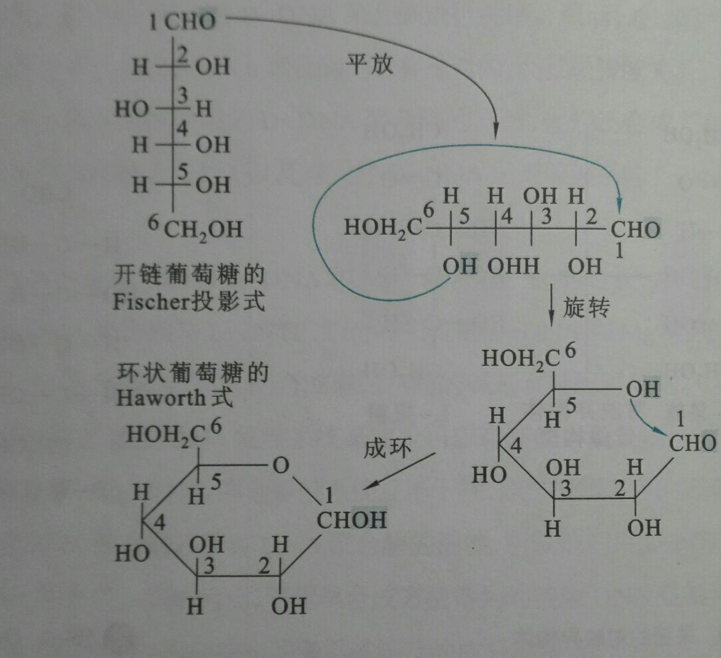
特点：旋转180°不改变构型，但不能旋转90°、270°和翻转
Haworth投影式：Fischer投影式经平放→旋转→成环形成

三、RS命名法
DL命名法：具有局限性[酒石酸]
RS命名法：特点：准确无误，普遍适用
步骤：1：制定每个与手性碳原子直接相连的4个取代基的优先性顺序；
顺序规则：原子序数高的原子优先性大
2：旋转手性碳原子，使优先性最小的取代基离开观察者最远
3：观察面向观察者的取代基优先性顺序，若顺时针，则R构型；若逆时针，则S构型
基团大小：比较直接与C*相连的原子的原子量大小，如果相同，再比较相同原子直接相连的原子大小
第三节 单糖的结构
一、单糖的链状结构
己醛糖：手性碳原子：2、3、4、5
对映体：8对
己酮糖：手性碳原子：3、4、5
对映体：4对

二、D系单糖和L系单糖
二羟丙酮：不含手性碳原子
含有n个手性碳原子的化合物，旋光异构体的数目为2^{n}，组成2^{n}/2对对映体
醛糖：甘油醛的醛基碳下端逐个插入C*延伸而成
酮糖：二羟丙酮酮基碳下端逐个插入C*延伸而成
单糖构型：分子中离羰基碳最远的手性碳原子的构型｛标号最长｝
糖的构型与旋光方向并无直接联系，构型只取决于1个C*，而旋光方向由分子立体结构决定
差向异构体：仅一个手性碳原子的构型不同的非对映异构体

三、单糖的环状结构
不具环状结构的单糖：丙糖和丁酮糖
自然存在的环状结构：五元环和六元环
性质：变旋现象：新配置的具环状结构的单糖溶液会发生旋光度的改变的现象
成因：α异头物和β异头物的互变
环状半缩醛：羟醛缩合的产物
α和β异头物：形成条件：单糖由直链变为环状后羰基碳成为新的C*，导致C1差向异构化
异头物：C1差向异构化导致羰基碳上形成的差向异构体
异头碳原子：环状结构中的半缩醛碳原子
分类：α异头物：异头碳羟基与最末的手性碳原子的羟基具相同取向且和末端羟甲基为反式
β异头物：异头碳羟基与最末的手性碳原子的羟基具相反取向且和末端羟甲基为顺式
注意：异头物可通过开链形式互变，但因αβ异头物不是对映体，平衡时两种成分不是1：1
吡喃糖：糖的5位羟基与1位缩合成的六元环[葡萄糖]
呋喃糖：糖的5位羟基与2位缩合成的五元环[果糖、核糖、脱氧核糖]

四、单糖的构象
构象：绕单键旋转引起的组成原子的不同排列
椅式构象：稳定，2种
船式构象：活泼，6种
环转向：椅式构象通过船式构象互相转换
异头效应：除葡糖外的己醛糖偶极效应占优势，因此α异头物比β异头物稳定
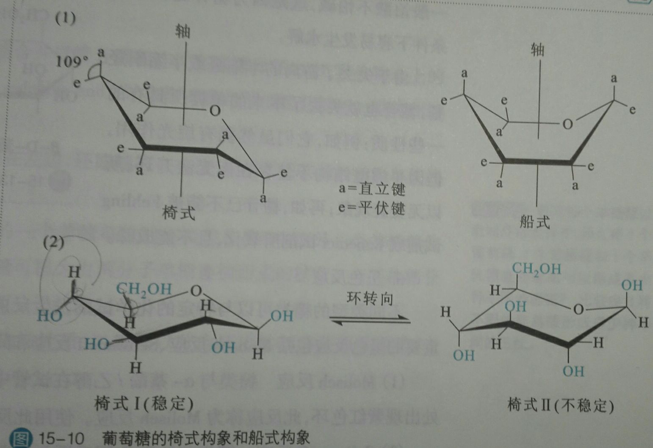

第四节 单糖的性质
一、物理性质
旋光性：除阿拉伯糖外，大多数单糖主要以D型存在
甜度：最甜的单糖：果糖
参考物：蔗糖
溶解度：除甘油醛外，均易溶于水
二、化学性质
异构化：常温下在碱性溶液中发生烯醇化作用而异构化
成因：酮-烯醇互变异构：在碱性水溶液中单糖通过烯二醇中间物互相转化
注意：可以为醛酮异构，也可以为醛醛异构，但由于只能改变1号位和2号位，不能为酮酮异构或为3号位，4号位等醛糖之间的异构
氧化：氧化成醛糖酸：碱性溶液中重金属离子或弱氧化剂使醛基氧化成羧基，糖氧化为醛糖酸
还原糖：能使氧化剂还原的糖
所有醛糖都是还原糖，许多酮糖因能在碱性溶液中异构为醛糖也是还原糖
用途：糖类检测：Fehling试剂（斐林试剂）：酒石酸钾钠、氢氧化钠和CuSO4
Benedict试剂（班氏试剂）：柠檬酸、碳酸钠和CuSO4[糖尿检测]
醛糖酸内酯：克利安妮-费歇尔合成的关键中间产物
氧化成醛糖二酸：使用强氧化剂使醛糖的醛基和伯醇基均被氧化为羧基形成醛糖二酸（糖二酸）
注意：大多数糖有两种糖二酸｛L、D｝，半乳糖二酸（粘酸）只有一种
代表：粘酸（半乳糖二酸）：内消旋化合物
酒石酸：COOHCHOHCHOHCOOH ｛L（+）-酒石酸为D-苏糖的糖二酸｝
氧化成糖醛酸：在特定脱氢酶作用下某些醛糖氧化伯醇基形成糖醛酸[葡糖醛酸]
用途：葡糖醛酸结合反应：位置：肝细胞微粒体
UDP-葡糖醛酸转移酶：将葡糖醛酸基转移到毒物上
作用：使毒物失活并利于排除
构成高活性物质的单体
肝泰乐：葡糖醛酸类制剂，用于增强肝脏生物转化功能
注意：生物体内不存在游离的醛糖酸
还原：单糖的羰基在还原条件下被还原产生糖醇
注意：L-葡萄糖和D-古洛糖的糖醇均为L-葡糖醇，D-葡萄糖和L-古洛糖的糖醇均为D-葡糖醇
酮糖还原时产生一对差向异构体糖醇
应用：无糖食品：用糖醇制取的甜味食品
优点：糖醇既不被口腔微生物利用，又会使pH上升，还不升高血糖
满你圃：以糖醇作为载体携带营养在韧皮部快速运输
吸湿剂和表面活性剂
代表：山梨醇（D-葡糖醇）：植物中最普遍的糖醇
糖尿病失明：晶状体内积累山梨醇导致白内障
肌醇（环己六醇）：地位：酵母、白鼠的维生素
形式：游离态[大豆]
植酸：肌醇与磷酸结合形成的六磷酸酯[谷物]
应用：降低胆固醇，治疗脂肪肝
作为生长因子用于饲料、培养基等
成脎：要求：1mol糖~3mol苯肼
苯腙：已与1mol苯肼反应的成脎反应中间产物
性质：易溶于水｛甘露糖腙不溶于水｝
糖脎：还原糖与苯肼反应生成的含有两个苯腙基的衍生物
性质：相当稳定的不溶于水黄色晶体
特点：不同还原糖形成的糖脎形态、熔点不同，可用于鉴定还原糖
成酯：所有的羟基在碱催化下与酰氯或酸酐反应
糖酯：表面活性剂
成醚：在SMSM的存在下，用碘甲烷或在碱性条件下用硫酸二甲酯处理糖或糖苷可得到它的甲醚衍生物
糖醚：C1甲氧基为缩醛甲氧基，易被酸水解；其他甲氧基为醚甲氧基，较为稳定
成苷：糖苷（糖甙）：环状单糖的半缩醛或半缩酮羟基与另一化合物缩合形成的缩酮或缩醛
糖基：糖苷分子中提供半缩醛羟基的糖部分
配基：与糖基缩合的非糖部分
糖苷键：糖基和配基的连键
分类：O-苷：最为常见
N-苷：较常见[核苷]
S-苷、C-苷：少见
区分：糖：半缩醛，可表现醛的反应
糖苷：缩醛，无醛的性质，易被酸水解
特点：失去半缩醛羟基而无法开环
脱水：戊糖与盐酸共热时脱水生成糠醛（呋喃醛）
己糖与盐酸共热时生成5-羟甲糠醛
应用：塞利万诺夫试验：羟甲糠醛与间苯二酚反应生成红色缩合物，鉴定酮糖
间苯三酚试验（托伦试验）：糠醛与间苯三酚（根皮酚）反应生成红色缩合物
羟甲糠醛：产生黄色产物
拜尔试验：糠醛与甲基间苯二酚（地衣酚）反应生成蓝绿色缩合物
羟甲糠醛：产生红色产物
莫利斯实验：糠醛及其衍生物与α-萘酚反应生成红紫色缩合物，用于鉴定糖类
高碘酸氧化
链延长和缩短：链的延长反应：Kiliani-Fischer合成（克利安尼－费歇尔合成）
链的缩短反应：Wohl降解（沃尔降解）
蔥酮反应：糖与蔥酮反应生成蓝绿色复合物，定量测定糖类

第五节 重要的单糖及单糖衍生物
一、单糖
丙糖：甘油醛：具有光学活性的最简单的单糖，确定生物分子DL构型的标准物
二羟丙酮：无光学活性
丁糖：赤藓糖：4-磷酸赤藓糖为戊糖磷酸途径的重要中间物
赤藓酮糖
戊糖：戊醛糖：核糖和脱氧核糖
木糖、阿拉伯糖（果胶糖）、芹菜糖
戊酮糖：核酮糖、木酮糖
己糖：己醛糖：葡萄糖（右旋糖）（血糖）
半乳糖：被乳糖酵母发酵
甘露糖：主要见于植物细胞壁
己酮糖：果糖（左旋糖）（蜜糖）
山梨糖
发酵：被酵母发酵：葡萄糖、甘露糖
被类酵母发酵：木糖
不能被酵母发酵：木糖、阿拉伯糖
被专门酵母发酵：乳糖

二、单糖磷酸酯（磷酸化单糖）
水解：P-O键断裂｛不是C-O键，不是C-O键，不是C-O键！！！｝
五、脱氧糖
脱氧糖：分子的一个或多个羟基被氢原子取代的单糖
脱氧戊糖：2-脱氧核糖
脱氧己糖：鼠李糖：最常见的天然脱氧糖
岩藻糖、毛地黄毒素糖、伯雷糖、阿比可糖、泰威糖

六、氨基糖
氨基糖：分子中一个羟基被氨基取代的单糖
NAM：NAG和乳酸以醚键连接
[各种糖胺、唾液酸、神经氨酸、N-乙酰胞壁酸]

第六节 寡糖
初生寡糖：在生物体内较多存在，游离存在
次生寡糖：结构复杂，作为结构成分
麦芽糖：既是初生寡糖，又是次生寡糖
一、结构性质
糖苷键：常见：1→1，2，4，6
1→3：海带二糖
1→5：明二糖
注意事项：所有的二糖至少有1个单糖的异头碳参与成键
命名：非还原端在左，在第一个单糖单位的名称前加一个O，表示单糖单位之间的连键通过氧原子
给出连接两个单糖单位的异头碳构型
在单糖单位的名称中插入吡喃或呋喃
连接的碳原子用括号内经箭头连接的两个序号表示

二、常见二糖
注意：所有糖均具有旋光性，但不一定能变旋
还原糖：具有还原性，能成脎，可变旋
非还原糖：无还原性，不成脎，不变旋
蔗糖（食糖）：名称：O-α-D-吡喃葡糖基-（1←→2）-β-D-呋喃果糖苷
糖苷键：α1→β2
性质：非还原性
蔗糖酶（转化酶）
转化：水解时，蔗糖比旋由正值变为负值
转化糖：蔗糖水解产物
焦糖：蔗糖加热产物
乳糖：名称： O-β-D-吡喃半乳糖基-（1→4）-α-D-吡喃葡糖
糖苷键：β1→4
性质：还原性
存在：哺乳类乳汁、连翘雄蕊、人心果｛加利福尼亚海狮乳汁中无乳糖｝
麦芽糖：名称： O-α-D-吡喃葡糖基-（1→4）-β-D-吡喃葡糖基
糖苷键：α1→4
性质：还原性
α，α-海藻糖：名称：O-α-D-吡喃葡糖基-（1←→1）-α-D-吡喃葡糖苷
糖苷键：α1→1
性质：非还原性初生寡糖
用途：昆虫的血糖
蕨类的储存糖
纤维二糖：名称：O-β-D-吡喃葡糖基-（1→4）-β-D-吡喃葡糖
糖苷键：β1→4
性质：还原性
龙胆二糖：名称：O-β-D-吡喃葡糖基-（1→6）-α-D-吡喃葡糖
糖苷键：β1→6
性质：还原性

三、其他简单寡糖
1、三糖
特点：大多为还原性糖
非还原性糖：龙胆糖、松三糖
棉子糖：半乳糖α1→6葡萄糖α1→β2果糖
还原性糖：龙胆三糖
2、四糖、五糖和六糖
水苏糖：半乳糖α1→6半乳糖α1→6葡萄糖α-1→2果糖
棉子糖家族：棉子糖、水苏糖、毛蕊花糖、筋骨草糖
血型物质：乳糖-N-岩藻糖五糖

四、环糊精
环糊精：直链淀粉在环糊精葡糖基转移酶的催化下形成的一系列环状低聚糖的总称
分类：α-环糊精：含6个葡糖单元的环糊精
β-环糊精：含7个葡糖单元的环糊精
γ-环糊精：含8个葡糖单元的环糊精
性质：非还原性糖
特点：在碱性和弱酸条件下稳定，被强酸所裂解；只能被α-淀粉酶水解而不能被β-淀粉酶水解
内部疏水，外部亲水，像酶一样提供一个疏水结合位点，也具有酶的部分性质

第七节 多糖
性质：相对分子质量极大，大多不溶于水
非还原糖、不变旋、无甜味
一般不能结晶
分类：储存多糖和结构多糖
一、同多糖
螺旋圈数：直链淀粉＞支链淀粉＞糖原
糖原（动物淀粉）：位置：主要在肝脏和骨骼肌细胞质基质
本质：分支多而短的支链淀粉
优点：水溶性大
结构：螺旋
地位：动物的贮存多糖
淀粉：特点：可水解可磷酸解
淀粉粒：水不溶性的半晶质，在偏振光下双折射
凝胶化（糊化）：干淀粉悬于水中并加热时，淀粉粒吸水溶胀并破裂，淀粉分子进入水中形成胶悬液，同时失去晶态和双折射性质的现象
退行（老化）：凝胶化的淀粉液缓慢冷却并长期放置时淀粉自动聚集并借助氢键结合成不溶晶体沉淀
分类：直链淀粉：淀粉胶悬液用微溶醇[丁醇]饱和形成的沉淀
支链淀粉：淀粉胶悬液用可溶醇[甲醇]饱和形成的无定形物质
特点：蜡玉米和糯米几乎只含支链淀粉，皱粒豌豆几乎只含直链淀粉
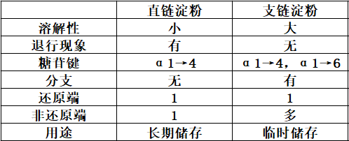
地位：植物的储存多糖
性质：左手螺旋
遇碘变色｛成因是螺旋结构｝
遇碘作用：支链淀粉：紫色
淀粉糊精：蓝紫色
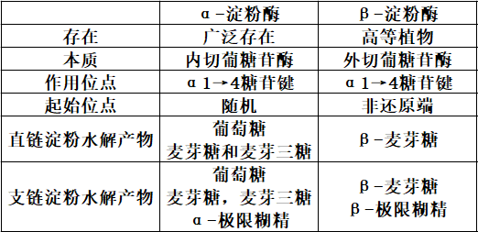
直链淀粉：蓝色
糖原：红紫色
消色糊精和麦芽糖：无色
蛋白质：黄色
异麦芽糖酶：水解α-极限糊精
异淀粉酶：水解β-极限糊精
右旋糖苷：结构：主链：α1→6糖苷键
支链：α1→3糖苷键连接的单葡萄糖基或异麦芽糖基
应用：交联剂[表氯醇]处理后形成交联葡聚糖，用于生化分离
引入活性蓝2后成为蓝色葡聚糖-2000，用于凝胶过滤中孔隙体积测定和装柱质量核查
地位：酵母和细菌的贮存多糖
龋齿：牙菌斑：以右旋糖酐为支架将吸附唾液中的细菌
成因：变形链球菌：分泌葡聚糖蔗糖酶形成牙菌斑
葡聚糖蔗糖酶：将蔗糖上的葡萄糖转移到右旋糖酐上，而果糖脱落
乳酸杆菌：生活在牙菌斑内部，利用缺氧环境以果糖为原料进行乳酸发酵
菊粉：本质：果聚糖
性质：溶于热水，不溶于乙醇
结构：31β-呋喃果糖，1~2吡喃葡糖
糖苷键：果糖残基：β2→1糖苷键
第1个葡糖残基：α1-β2糖苷键
作用：肾功能测定
地位：在菊科等植物中代替淀粉
介于同多糖和杂多糖之间
纤维素：葡萄糖以β1→4糖苷键相连的直链多糖
结构：完全伸展的锯齿带状
伸展蛋白：以共价键与微纤维相连
性质：不溶于大多数溶剂
改型纤维素：醋酸纤维素：电泳支持物
乙基纤维素：热塑塑料
甲基纤维素：黏稠剂
微晶纤维素：填充剂
玻璃纸
地位：自然界中最丰富的有机物
壳多糖（几丁质）：本质：N-乙酰-β-D-葡糖胺的同聚物
性质：与纤维素极相似，只是C2上羟基被乙酰氨基取代
地位：自然界中第二丰富的多糖
地球唯一含阳离子的可食性动物纤维，第六生命要素
分布：真菌、藻类细胞壁
节肢动物和部分软体动物外骨骼
区别：纤维素糖链只能平行排列，壳多糖糖链可平行，反平行或均有
脊椎动物在胶原蛋白基质上发展了内骨骼，无脊椎动物在壳多糖基质上发展了外骨骼
杂项：海带淀粉（昆布糖）：主链：葡萄糖以β1→3糖苷键相连
分支点：β1→6糖苷键
地位：褐藻的储存多糖
金藻昆布糖：主链：葡萄糖以β1→3糖苷键相连
分支点：β1→3糖苷键，少β1→6糖苷键
地位：金藻、黄藻、硅藻的储能多糖
甘露聚糖：甘露糖以β1→4糖苷键相连的直链多糖
地位：棕榈等植物果实的储能多糖
胼胝糖（β-葡聚糖）：葡萄糖以β1→3糖苷键相连的直链多糖

二、杂多糖
果胶物质：组成：2种酸性多糖：聚半乳糖醛酸和聚鼠李半乳糖醛酸
3种中性多糖：阿拉伯聚糖、半乳聚糖、阿拉伯半乳聚糖
分类：果胶：羧基不同程度甲酯化的聚半乳糖醛酸和聚鼠李半乳糖醛酸
果胶酸：羧基完全去甲酯化的聚半乳糖醛酸和聚鼠李半乳糖醛酸
果胶酯酸：羧基大多甲酯化的聚半乳糖醛酸和聚鼠李半乳糖醛酸
原果胶：提取前存在于植物中与纤维素和半纤维素等结合的水不溶性的果胶物质
半纤维素：碱溶性的植物细胞壁多糖
糖苷键：β1→4糖苷键
分类：木聚糖：半纤维素中最丰富的一类
葡甘露聚糖和半乳葡甘露聚糖
木葡聚糖（类淀粉）：与碘产生蓝色反应
琼脂（洋菜）：组成：琼脂糖：D-吡喃半乳糖和3，6-脱水-L-吡喃半乳糖交替组成的线性链，主要组分
糖苷键：β1→4：半乳糖→脱水半乳糖
α1→3：脱水半乳糖→半乳糖
琼脂胶：残基被其他基团取代的琼脂糖
结构：左手双螺旋
性质：不溶于冷水，溶于热水
应用：培养基固化剂、凝胶电泳介质
角叉聚糖（卡拉胶）：二糖单位：半乳糖和3，6-脱水半乳糖
糖苷键：β-1，4：半乳糖→脱水半乳糖
α-1，3：脱水半乳糖→半乳糖
结构：右手双螺旋
特点：羟基硫酸酯化
树胶或胶质：水溶性的不与纤维素混合的半纤维素
黄杆胶（黄原胶）：细菌多糖，α1→4糖苷键

第八节 细菌杂多糖
一、细菌细胞壁的化学组成
革兰氏阳性菌：多层肽聚糖，并有磷壁酸
革兰氏阴性菌：单层肽聚糖，外有外膜

二、肽聚糖的结构
肽聚糖：（粘肽）（胞壁质）
基本结构单位：胞壁肽：二糖单位：N-乙酰葡糖胺（NAG）和N-乙酰胞壁酸（NAM）
糖苷键：β1→4糖苷键
四肽侧链：通过酰胺键与NAM相连
氨基酸：L型和D型交替存在
G-：四肽侧链和四肽侧链直接相连
G+：四肽侧链和四肽侧链通过肽交联桥相连

三、磷壁酸
结构：主链：由核糖醇或甘油和磷酸分子交替连接而成
支链：单个的D-丙氨酸或葡萄糖
分类：脂磷壁酸：深入质膜，末端磷酸共价连接于质膜糖脂糖基部分
壁磷壁酸：不入质膜，末端以磷酸二酯键和NAM相连
自溶素：插入新的肽聚糖结构单位

四、脂多糖（内毒素）
地位：G-细胞壁特有的成分，外膜外表面的主要物质
成分：脂质A
杂多糖：核心寡糖、O-特异链
脂质A：D-葡糖胺通过β1→6糖苷键连接而成
核心寡糖：内核心：KDO和中性七碳糖
外核心：中性糖
O-特异链（O-抗原）：S-型：带有O-特异链的脂多糖细菌
R-型：不带O-特异链的脂多糖细菌

第九节 糖蛋白及其糖链
N-糖肽键：对弱碱稳定，在加热下对强碱敏感
O-糖肽键：对碱不稳定
G寡糖：N-连接寡糖前体
IgG糖链改变：类风湿性关节炎、红斑狼疮

第十节 糖氨聚糖和蛋白聚糖
区分：糖蛋白以蛋白为主，糖链作为辅助；蛋白聚糖以糖链为主，蛋白作为辅助
透明质酸（玻尿酸）：在细胞质膜合成
硫酸角质素：唯一不含糖醛酸作为单体的杂多糖
硫酸乙酰肝素：所有动物细胞产生

第十一节 糖链的结构分析
一、一般步骤
1、糖蛋白的分离纯化
2、从糖蛋白释放完整的聚糖
N-连接：化学法[肼解]、酶法[肽-N-糖苷酶]
O-连接：化学法：碱性溶液
内切-α-N-乙酰半乳糖胺酶（O-聚糖肽水解酶）（O-糖苷酶）
3、聚糖的分离纯化
微不均一性：一个糖基化位点上存在多种不同的糖链
成因：糖链的生物合成特点
聚糖蛋白混合物先用凝胶渗透层析除去蛋白质，再用高效液相色谱分离纯化聚糖
凝集素亲和层析亦可分离不同类型聚糖
4、聚糖的纯度鉴定和相对分子量测定
5、单糖组成的测定
6、完整聚糖链的序列测定

二、用于糖链结构测定的一般方法
1、化学法
高碘酸氧化：Smith降解：糖链高碘酸氧化生成的双醛型产物，先用硼氢化钠将他们还原成醇再酸解
作用：通过水解产物推断糖苷键连接位点｛高点双拳，捧情算结｝
作用：测定呋喃型和吡喃型
测定直链多糖平均相对分子量或聚合度
测定支链多糖非还原末端数，计数支链
确定糖苷键位置
甲基化分析：将羟基转变为甲醚基，进行定量和定性分析确定糖苷键
寡糖顺序降解：思路：Edman降解
方法：用硼氢化钠将寡糖还原端还原为糖醇，再用四醋酸铅处理，再与肼反应切断糖苷键， 检测切下的产物
2、酶学方法
α-岩藻糖苷酶：外切酶，断开Fucα1→2Gal
β-半乳糖苷酶：外切酶，断开Galβ1→4GlcNAc
α-甘露糖苷酶：外切酶，断开Manα1→2/6Man
3、仪器测定法
红外光谱：红外光通过样品时，测量各波的透光率
本质：吸收光谱
激光拉曼光谱：与红外光谱类似
本质：散射光谱
质谱法（MS）：原理：在质谱仪的离子源中，通过一定方式发生电离，形成带电的分子或分子碎片，再借助电场或磁场的作用使这些离子按照质荷比的不同分离，并按质荷比大小为序冲击检测器，在记录仪图纸相应的质荷比（m/z）处以峰或线的形式出现，峰高反映离子数目
电离法：高能电子束轰击：打掉电子
快速原子轰击（FAB）
缺点：不能区分残基的异头构型和连接位置
核磁共振（NMR）：区分残基的异头构型和连接位置
4、微阵列
原理：利用凝集素的反应强弱
第二章 脂质
第一节 引言
一、定义和分类
化学本质：脂肪酸和醇形成的酯类及其衍生物
分类：单纯脂质：由脂肪酸和甘油形成的酯[三酰甘油、蜡]
复合脂质：除含脂肪酸和醇外，有其他非脂分子的成分[鞘脂、磷脂、脂蛋白]
衍生脂质：分类：取代烃：脂肪酸及其碱性盐和高级醇、少量脂肪醛、脂肪胺和烃
固醇：不可皂化
萜：不可皂化
特点：不含酯键
分类：非极性脂质：无界面可溶性，无容积可溶性[长链脂肪烃、大芳香烃、胡萝卜素等]
Ⅰ型极性脂质：具界面可溶性，无容积可溶性[维生素DAKE、胆固醇、叶绿醇、双/三酰甘油]
Ⅱ型极性脂质：成膜分子[磷脂、鞘脂、单酰甘油]
Ⅲ型极性脂质（去污剂）：具界面可溶性，但单分子层不稳定
[胆盐、钾钠盐、青霉素、神经节苷脂、鞘氨醇、梭链孢酸等]

三、生物功能
1、储存脂类[三酰甘油和蜡]
2、结构脂质[生物膜的骨架]
3、活性脂质[类固醇和萜等]

第二节 脂肪酸
一、脂肪酸的种类
脂肪酸：由一条长的烃链和一个末端羧基组成的羧酸
简写：“脂肪酸碳原子数目：双键数目Δ^{双键键合的两个碳原子号码中较低者（从羧基开始计数）}”
c：顺式
t：反式

二、天然脂肪酸的结构特点
基本特点：碳骨架线形，双键数目较小
细菌中饱和脂肪酸多，植物中不饱和脂肪酸多
碳原子数目几乎都是偶数
棕榈酸（软脂酸）：16碳
硬脂酸：18碳
双键：单不饱和脂肪酸：Δ9
多不饱和脂肪酸：Δ9、Δn＞9｛4个以上双键具Δ5｝
双键形式：非共轭系统：1，4-戊二烯结构：-双-单-单-双[大多数]
亚甲基可直接发生反应
共轭系统：-双-单-双[乌桕酸、α-桐油酸]｛胡萝卜素也有｝
特点：活泼
红移：1个共轭双键220nm，多共轭1个+20nm[苯环的260nm吸收峰]
连体系统：-双-双-｛不存在｝
共轭：双键两侧基团大小不同时，如果两基团同侧，则为顺式，反之为反式
构型：顺式：大多数
反式：反式异油酸、乌桕酸、α-桐油酸
饱和脂肪酸：柔性大，易旋转
不饱和脂肪酸：反式：柔性大
顺式：刚性大
注意：低级脂肪酸和反式脂肪酸不能被动物体利用，具有毒性
乙酸→无法利用，低浓度无毒

三、脂肪酸的物理和化学性质
溶解度：烃链越长，溶解性越低
顺式异构体熔点低于反式异构体
不饱和程度越高，熔点越低
化学：氧化和过氧化
卤化和氢化

四、脂肪酸盐和乳化作用
脂肪酸盐：离子型去污剂
离子型去污剂：SDS、胆盐等
非离子型去污剂：Triton-X-100、辛基葡糖苷等
低于cmc时，不引起蛋白变性，不形成微团

五、必需PUFA（多不饱和脂肪酸）
ω-6家族：第一个双键离甲基末端6个碳的多不饱和脂肪酸
降低血清胆固醇水平强，降低甘油三酯水平弱
ω-3家族：第一个双键离甲基末端3个碳的多不饱和脂肪酸
降低血清胆固醇水平弱，降低甘油三酯水平强
亚油酸（ALA）：ω-6家族的原初成员
缺乏后，γ-亚麻酸和花生四烯酸变为必需脂肪酸
地位：人体摄取的主要必需脂肪酸
α-亚麻酸：ω-3家族的原初成员
缺乏后，EPA和DHA（脑黄金）变为必需脂肪酸

六、类二十碳烷（类二十烷酸）
类二十碳烷：20碳PUFA的衍生物
前体：主要：花生四烯酸
其他：γ-高亚麻酸、EPA
分类：前列腺素：前列环素：PGI2
凝血噁烷：TXA2
白三烯：促进趋化性、炎症和过敏反应

第三节 三酰甘油和蜡
油脂的化学本质：酰基甘油
天然油脂：混合物
酰基甘油：油：常温下呈液态，多存在于植物｛除鱼油外｝｛低等动物脂肪酸不饱和程度较高｝
脂：常温下呈固态，多存在于动物｛除可可脂｝
油脂（中性脂）（真脂）
三酰甘油：甘油和3脂肪酸形成
α碳原子位于两端，中间为β碳原子
一、甘油取代物的构型
手性原中心：甘油分子中的β-碳原子
两个α碳中的任一个被脂肪酸或磷酸酯化或R1≠R3，β碳变为手性中心
注意：L-甘油-3-磷酸和D-甘油-1-磷酸为同一物质，而L-甘油-3-磷酸和L-甘油-1-磷酸为1对对映体
sn系统：S-原羟甲基碳：1号
β碳原子：2号，羟基位于左手
R-原羟甲基碳：3号
本质：所有的甘油均视为L型

二、三酰甘油的类型及二酰甘油、单酰甘油
简单三酰甘油：R1=R2=R3成立[各种酸甘油酯]
混合三酰甘油：R1=R2=R3不成立

三、烷醚酰基甘油
结构：甘油的1个α碳羟基与一个长链烷/烯基以醚键相连，另两个被脂肪酸酯化[烯醚二酰甘油]

四、性质
1、物理性质
无色、无嗅、无味、粘稠或凝固
密度均小于水，不溶于水
熔点不明确
2、化学性质
水解：三酰甘油在酸、碱或脂酶的作用下水解为脂肪酸和甘油
皂化：油脂的碱水解作用，产物是脂肪酸盐（皂）
氢化和卤化：双键与氢或卤素的加成｛人造黄油：植物油氢化产物｝
乙酰化：含羟脂肪酸的油脂[蓖麻油酸]与酰化剂作用形成酰化油脂
酸败：天然油脂长时间暴露在空气中产生难闻的气味
成因：主要：油脂的不饱和成分发生了自动氧化
其次：微生物的作用
结果：产生粘稠固化的聚合物[低级脂肪酸、醌等]
产物：过氧化物进而降解成复杂产物
皂化值：皂化1g油脂所需的KOHmg数，与分子量成反比
碘值：100g油脂卤化时吸收碘的g数，表示不饱和度
干性油：碘值≥130[桐油]
半干性油：100＜碘值＜130[植物油]
非干性油：碘值≤100[动物油]
乙酰值：中和从1g乙酰化产物释放的乙酸所需的KOHmg数
酸值：中和1g油脂中的游离脂肪酸所需的KOHmg数

五、蜡
蜡：长链脂肪酸和长链一元醇或固醇形成的酯
天然蜡：混合物
结构：很弱的极性头：酯基
非极性尾：2条烃链
性质：完全不溶于水
分类：蜂蜡
白蜡（中国虫蜡）：白蜡虫分泌物
鲸蜡：抹香鲸头部鲸油冷却析出
羊毛脂：羊毛洗涤液

第四节 脂质过氧化作用
脂质过氧化：多不饱和脂肪酸或脂质的氧化变质
一、自由基、活性氧和自由基链反应
自由基：含有奇数价电子并因此在一个轨道上具有1个未配对电子的原子或原子团
特征：顺磁性、反应性强、寿命短
活性氧：氧或含氧的高反应活性分子[超氧阴离子自由基、羟基自由基、过氧化氢、单线态氧（一重态氧）]
自由基链反应（化学链反应）：以高活性的自由基为链载体并借自由基的传播而进行的链式化学反应
步骤：引发：自由基产生
增长：自由基与稳定分子作用形成产物并形成新的自由基
终止：自由基相互碰撞形成稳定分子

二、脂质过氧化的化学过程
生物膜：生命系统中最容易发生脂质过氧化的场所
举例：自由基抽取脂质一个氢原子，形成脂质自由基，脂质自由基形成共轭二烯衍生物；共轭二烯自由基与氧分子结合形成脂质过氧自由基，脂质过氧自由基抽取其他脂质1个氢原子
产物：丙二醛等
硫代巴比妥酸法（TBA法）：作用：测定脂质过氧化的量度
原理：硫代巴比妥酸和丙二醛反应
鉴定：酸性下加热生成红色物质，532nm处吸收峰

三、脂质过氧化作用对机体的损伤
1、中间产物自由基导致蛋白质分子的聚合
2、终产物丙二醛导致蛋白质分子的交联
3、膜不饱和脂肪酸减少，膜质流动性较低
4、动脉粥样硬化
5、衰老
老年斑：脂褐素：以残余小体形式存在
化学本质：过氧化的不饱和脂质、蛋白质等细胞聚合物
黑色素：酪氨酸酶催化下形成的多巴醌反应生成的不溶性高分子聚合物
成因：自由基

四、抗氧化剂的保护作用
抗氧化剂：具有还原性而抑制靶分子自动氧化即抑制自由基链反应的物质
分类：预防型：消除引发剂[SOD、H2O2酶、谷胱甘肽过氧化物酶、金属离子螯合剂]
阻断型：中断/延缓链反应
自由基清除剂：还原自由基的抗氧化剂
超氧化物歧化酶：Cu-Zn-SOD、Mn-SOD、Fe-SOD
过氧化氢酶：含血红素
谷胱甘肽过氧化物酶：清除H2O2
第五节 磷脂
电性：多为两性离子，磷酸带负电而极性头带正电｛PI为酸性离子｝
电荷：0：PC、PE
-1：PI、PS、PG
-2：DPG
磷脂酶：A1：除去sn-1上的脂肪酸，断C-O键
A2：除去sn-2上的脂肪酸，断C-O键
C：除去sn-3上的磷酸，断P-O键
D：除去极性头，断O-X键
分类：溶血甘油磷脂：磷脂酶A水解产物，表面活性剂
甘油磷脂：sn-1，2上脂肪酸，sn-3上磷酸｛古菌磷酸位于sn-1｝
醚甘油磷脂：sn-1上的碳为O-烃基而不是O-酰基[血小板活化因子]
鞘磷脂：分布于动物髓鞘、红细胞和植物种子，具酰胺键
鞘氨醇：动物：D-鞘氨醇（4-烯鞘氨醇）最为常见
植物：植物鞘氨醇（4-羟二氢鞘氨醇）最为常见
糖脂：鞘糖脂：神经酰胺1号位的羟基与糖基连接而成
分类：中性[脑苷脂][岩藻糖脂]
酸性[硫苷脂][神经节苷脂]
甘油糖脂：二酰甘油sn-3位的羟基与糖基连接而成
[叶绿体、微生物质膜、睾丸和精子质膜，中枢神经髓鞘]

第七节 萜和类固醇
共同特点：以活性异戊二烯作为前体的异戊二烯衍生物
萜：多个异戊二烯单位组成
类固醇（甾醇）：结构：ABC环：6元环，多氢菲
D环：5元环，环戊烷
立体结构：特点：不能发生环转向
结构：椅式构象
植物固醇：抑制胆固醇的吸收[谷固醇、豆固醇、菜油固醇]
真菌固醇：麦角固醇
制霉菌素、两性霉素B：与麦角固醇结合在真菌膜上形成穿孔
衍生物：类固醇：激素类、蜕皮激素、蟾毒素，胆汁酸
胆汁酸：去污剂
存在形式：牛磺胆酸：胆汁酸通过酰胺键与牛磺酸结合
甘氨胆酸：胆汁酸通过酰胺键与甘氨酸结合
分类：初级胆汁酸：在肝中合成[胆酸和鹅胆酸]
次级胆汁酸：在肠道中合成[脱氧胆酸]

第八节 脂蛋白
一、分类
密度：从小到大：乳糜颗粒（CM）
极低密度脂蛋白（VLDL）
中间密度脂蛋白（IDL）
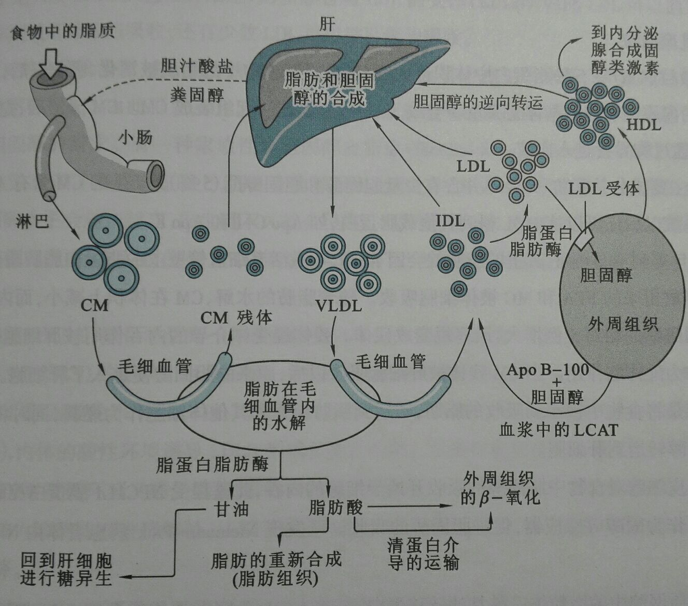
低密度脂蛋白（LDL）
高密度脂蛋白（HDL）
特点：蛋白质越多，脂质越少，密度越高
电泳条带：原点：乳糜颗粒
β-脂蛋白：与β-球蛋白共同迁移[LDL和IDL]
前β-脂蛋白：VLDL
α-脂蛋白：与α-球蛋白共同迁移[HDL]

二、血浆脂蛋白的结构和功能
清蛋白：运输血液中的脂肪酸
CM：合成位点：小肠上皮细胞
比例：95%脂肪，5%胆固醇酯
作用：将食物源脂肪转运至脂肪组织
将食物源胆固醇酯转运至肝细胞
载体：apoB-48、apoC-Ⅱ、apoE
转化：新生CM含apoB-48，后从HDL处得到apoC-Ⅱ和apoE；apoC-Ⅱ激活LPL酶水解释放三酰甘油，使CM蜕变成残体；残体在apoE的介导下通过内吞作用进入肝细胞
VLDL：合成位点：肝细胞
.比例：55%脂肪，25%胆固醇（酯）
.作用：将内源脂肪从肝细胞运输至肝外组织作为燃料
.载体：apoB-100、apoC-Ⅱ、apoE
.转化：新生VLDL含apoB-100，后从HDL处得到apoC-Ⅱ和apoE；apoC-Ⅱ激活LPL酶水解释放三酰甘油，使VLDL蜕变成IDL
IDL：来源：VLDL
去向：被肝细胞吸收或转化为LDL
比例：25%脂肪，40%胆固醇（酯）
载体：apoB-100、apoC-Ⅱ、apoE
LDL：来源：IDL转变而成
去向：被肝外细胞吸收
比例：5%脂肪，50%胆固醇（酯）
作用：将肝源胆固醇转运至外周细胞
载体：apoB-100
HDL：合成位点：肝细胞和小肠上皮细胞
比例：5%脂肪，20%胆固醇
作用：将组织中的胆固醇运输至肝细胞
特点：载体丰富，既可为其他脂蛋白提供载脂蛋白，也可从中接受蛋白
主要载体：apoA-Ⅰ：催化质膜胆固醇进入HDL
辅助：胆固醇酯转移蛋白：催化HDL内胆固醇酯与VLDL内脂肪进行交换
微粒体三酰甘油转移蛋白：使胆固醇进入内质网被酯化，亦可参加VLDL的装配
无β-脂蛋白血症：微粒体三酰甘油转移蛋白缺乏导致CM水平下降等

动脉粥样硬化：在血管内皮因高血压或吸烟等因素受损后，LDL透过血管壁沉积在其中，由巨噬细胞氧化； 氧化LDL被巨噬细胞吞噬，巨噬细胞因充满脂类而变为泡状细胞，泡状细胞死亡后在血管壁外释放积累的胆固醇；胆固醇形成晶格状结构并激活巨噬细胞释放炎症细胞因子，平滑肌细胞附于脂质上形成胶原状帽子并扩张，吸引巨噬细胞的降解，最终导致血小板凝集和凝血
抗氧化剂：避免LDL氧化以减少动脉粥样硬化
李伯反应（乙酸酐-浓硫酸反应）：呈现紫红色且溶液上层逐渐变绿，用于鉴定甾醇、三萜和皂苷
皂苷：三萜和甾醇与单糖共价连接成苷

第九节 脂质的提取、分离和分析
一、有机溶剂提取
溶剂：氯仿、甲醇和水

二、色谱分离
硅胶柱吸附层析：当氯仿提取液通过硅胶柱时，由于极性和带电的脂质与硅胶结合紧密并留在柱上，非极性脂质直接通过柱子，出现在氯仿流出液中。不带电的极性脂质用丙酮洗脱，极性大或带电的用甲醇洗脱
高效液相色谱（HPLC）
薄层层析（TLC）
罗丹明：与脂质结合发光
碘：与双键反应成黄色或棕色

三、混合脂肪酸的气液色谱分析（GLC）
方法：在甲醇-酸或甲醇-碱的混合物中加入，使脂肪酸转变为甲酯，然后将甲酯混合物GLC

四、脂肪酶
LPL酶：脂蛋白脂肪酶：水解CM和VLDL上的甘油三酯
TG脂肪酶：甘油三酯酶
DG脂肪酶：甘油二酯酶
MG脂肪酶：甘油单酯酶

